**《实况足球2016》球员能力值排名Top100 梅西、C罗谁厉害**

2015-09-17 11:10:57 来源：完全实况11论坛 作者：罗尼的哥哥 编辑：Shy夏夏　[我要投稿](http://bbs.gamersky.com/thread-348492-1-1.html)

　　《实况足球2016（PES2016）》那个球员能力值最高，谁的能力值最强，下面小编就为大家带来实况足球2016球员能力值排名Top100，看看梅西、C罗谁厉害，希望各位玩家根据下表数据，在大师联赛中组成出最强阵容，希望各位玩家喜欢。

[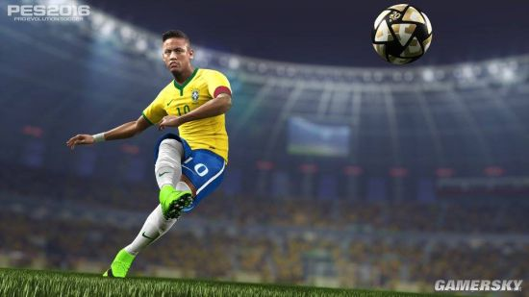](http://www.gamersky.com/showimage/id_gamersky.shtml?http://img1.gamersky.com/image2015/09/20150916z_4/gamersky_02origin_03_201591684449D.jpg)

|  |  |  |  |  |
| --- | --- | --- | --- | --- |
| **序号** | **中文名字** | **位置** | **数值** | **年龄** |
| 1 | 梅西 | SS | 94 | 28 |
| 2 | 罗本 | RWF | 92 | 31 |
| 3 | C罗 | LWF | 92 | 30 |
| 4 | 伊布 | CF | 91 | 34 |
| 5 | 范佩西 | CF | 90 | 32 |
| 6 | 拉莫斯 | CB | 90 | 29 |
| 7 | 亚亚图雷 | CMF | 90 | 32 |
| 8 | 诺伊尔 | GK | 90 | 29 |
| 9 | 阿奎罗 | CF | 90 | 27 |
| 10 | 苏亚雷斯 | CF | 90 | 28 |
| 11 | 贝尔 | RWF | 90 | 26 |
| 12 | 弟媳 | CB | 90 | 31 |
| 13 | 内马尔 | SS | 90 | 23 |
| 14 | 特维斯 | SS | 89 | 31 |
| 15 | 拉姆 | RB | 89 | 32 |
| 16 | 里贝里 | LMF | 89 | 32 |
| 17 | 卡瓦尼 | CF | 89 | 28 |
| 18 | 阿扎尔 | LMF | 89 | 24 |
| 19 | 莱万 | CF | 89 | 27 |
| 20 | 博阿滕 | CB | 89 | 27 |
| 21 | 穆勒 | SS | 89 | 26 |
| 22 | 阿拉巴 | LB | 89 | 23 |
| 23 | 布冯 | GK | 88 | 37 |
| 24 | 小猪 | CMF | 88 | 31 |
| 25 | 皮克 | CB | 88 | 28 |